

Издается с апреля 2019г. №2 июнь 2019 г.

Общественная школьная газета МБОУСОШ с.Тавричанка МР Альшеевский район РБ

Июнь – особенный месяц в жизни школы. Занятия вроде бы уже закончились, но начинается пора походов, турслётов, летних лагерей. Не исключение и наша школа. Каждый год в июне у нас работает летний оздоровительный лагерь.

Часто наши ребята с учителями выезжают на экскурсии в интересные природные места нашего района. Недавно такой поход состоялся на Туктаровской горе. 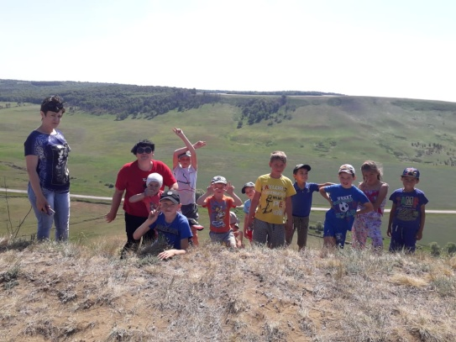
Ребята набрались новых впечатлений, отдохнули на свежем воздухе.

Помимо классных походов наша школа принимает активное участие в районном сабантуе. Особенно напряжённой была подготовка к мероприятию. Нашей школе поручено было соорудить украинскую хату. Сколько эмоций и сил было затрачено на изготовление соломенной крыши!

Незабываемые впечатления у наших учителей остались от этого мероприятия!
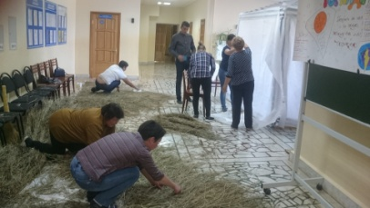
Сабантуй оказался весьма интересным и необычным. Причиной тому был приезд большого числа иностранцев.
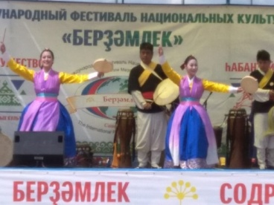

Нам выдалась возможность поближе познакомиться с людьми , представляющих совсем другую, очень не похожую на нашу, культуру.

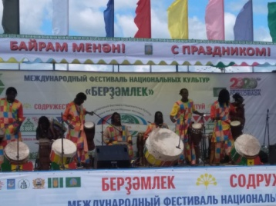

Но самым напряжённым этот месяц был для выпускников нашей школы. Только недавно отзвенел для них последний звонок.
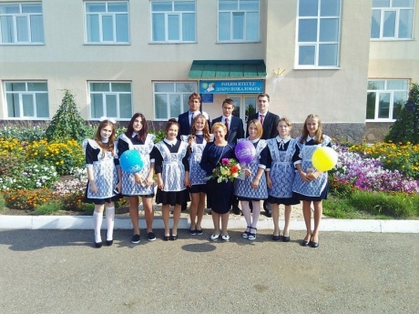
Тяжёлая пора экзаменов пролетела как один день. Ребята готовились, сдавали ЕГЭ и волновались в ожидании результатов.
К счастью, результаты оказались очень хорошими. Несколько выпускников сдали экзамены на 80 и более баллов! Отличный результат для ребят, учителей и всей школы!

Наградой за старания в течение всего года стал выпускной бал. Вечер воспоминаний о школьных годах с начальных классов до сегодняшних дней прошел интересно и весело, с танцами, играми, поздравлениями, и закончился ярким фейерверком!
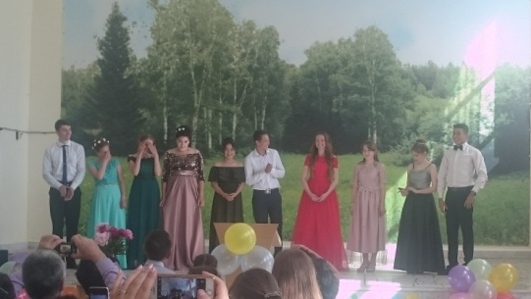

Хочется пожелать выпускникам всего района удачи во взрослой жизни, больших успехов, всевозможных побед.
Наш.корр.

